

Colegio Nuestro Tiempo - R.B.D.: 14.507-6
Profesoras: Karla Meneses /Francisca Lizama/Vania Maltrain Caro
Guía articulada de Lenguaje y Comunicación con Artes Visuales
7° Básico
Semana 20



Junto con saludarlos y esperando que se encuentren bien junto a sus familias, les enviamos las siguientes actividades para mantenernos de alguna forma conectados y seguir con nuestro proceso de aprendizaje remoto.
Esperando vernos pronto, les enviamos un afectuoso abrazo.

Tía Francisca, Tía Karla Y Tía Vania.

CORREOS ELECTRÓNICOS | Tía Karla :  lenguajeyliteratura.cnt@gmail.com  Tía Francisca : profefranciscalizama@gmail.com  Tía Vania:  vaniamaltraincaro@gmail.com
OBJETIVOS DE APRENDIZAJE | LENGUAJE:  Formular una interpretación de los textos literarios, considerando: • su experiencia personal y sus conocimientos • un dilema presentado en el texto y su postura personal acerca del mismo.  Analizar y evaluar textos de los medios de comunicación, como noticias, reportajes, cartas al director, textos publicitarios o de las redes sociales  ARTES VISUALES: Repasar y aplicar contenidos vistos en unidad Unidad 3: Creación en el volumen y género

Actividad 1:

Considerando tu experiencia personal y conocimientos, analiza el dilema presentado en la siguiente noticia y comenta tu postura personal frente al mismo, analiza la situación desde distintos puntos de vista (familiar, personal, emocional, etc.)

El confinamiento no acaba con el acoso escolar, que se agudiza ahora en las redes
"Mucha gente lo hace sin pensar, creyendo que es una broma", afirman los expertos ante un problema cuya incidencia ha aumentado un 10 % durante la cuarentena.
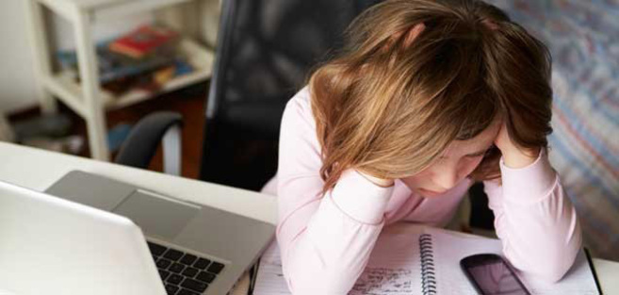
El confinamiento ha trasladado el acoso escolar a las redes, lo que agudiza el sufrimiento de quien lo padece, al extenderlo más allá del grupo íntimo, convertirlo en anónimo, continúo y prolongado en el tiempo y sitúa a estudiantes del colectivo LGTBI, con discapacidad, con algún rasgo étnico o con escaso nivel económico como sus principales víctimas.
Es la alerta que ha lanzado Amnistía Internacional coincidiendo este 2 de mayo con el Día Internacional contra el Acoso Escolar, en el que Aldeas Infantiles ha advertido de que el uso de internet de los menores españoles ha aumentado un 10 % durante la cuarentena y la Federación Estatal de Lesbianas, Gais, Trans y Bisexuales (Felgtb) ha prevenido de que "el acosador que antes estaba en el patio ahora está en Instagram".
La ONG Aldeas Infantiles basa sus datos en el estudio que Qustodio (una herramienta de control parental con dos millones de usuarios en el mundo) realizó la primera semana del confinamiento entre los menores españoles y advierte de que "a mayor tiempo de conexión a internet, mayor riesgo de sufrir acoso".
Aldeas destaca que las cifras oficiales de acoso escolar oscilan entre el porcentaje del 3,8 % que facilita el ministerio de Educación y el 10 % de Unicef (entre los 8,2 millones de alumnos de enseñanzas generales en España), mientras que Amnistía Internacional subraya que la fundación Anar indica que uno de cada cuatro casos de acoso se da en el entorno digital.
Las razones las explica Eva Ovies, una estudiante que colabora con Amnistía en el combate del acoso. Relata que en tiempos de confinamiento, "alguien que tenga rasgos asiáticos o venga de China" se ha convertido en un objetivo de ciberacoso y advierte de que si una persona se siente juzgada por "todo el mundo" en las redes puede acabar en la depresión o en el suicidio, y subraya que "es difícil detener lo que se pone en internet". Ovies pide "más medios para acabar con este acoso", critica a los que se refieren a él como "un juego de niños" y reclama más información "porque mucha gente lo hace sin pensar, creyendo que es una broma".
"El acoso escolar no termina en las aulas"
Por eso, el director de Amnistía Internacional en España, Esteban Beltrán, demanda que se refuercen las medidas preventivas y de protección existentes con campañas institucionales de información a los afectados.
"El acoso escolar no termina en las aulas y es posible que continúe en los grupos de trabajos o clases de internet que tienen lugar durante el confinamiento", alerta Beltrán, quien insiste en que, durante la pandemia, hay que extremar las medidas de protección de los alumnos que llevan tiempo en el punto de mira de los acosadores.
Según Gabriel Noguerales, otro estudiante colaborador de la ONG humanitaria, el acoso es ahora "más permanente porque es más fácil aislarse y no buscar ayuda o espacios seguros. Es más fácil guardártelo para ti y no expresar las preocupaciones o los problemas.
Fuente: https://www.eitb.eus/es/tag/bullying/
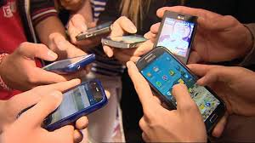

Actividad 2:
- Después de leer la noticia anterior, contesta en tu cuaderno, las siguientes preguntas.
- Responde argumentando tu opinión, incluye ejemplos.
- Si requieres saber más información sobre el bullying, investiga en internet, para ampliar tu conocimiento sobre el tema, No olvides registrar desde dónde obtienes la información (fuente).
- Sabes qué es el bullying, explica con tus propias palabras y da un ejemplo
- ¿Qué tipo de acoso escolar conoces y qué opinas de ellos?
- ¿Cómo crees que alguien se sentiría si le ocurriera esto?
- ¿Qué consecuencias crees que puede tener una persona que sufre acoso escolar?
- ¿Qué crees que piensa alguien que acosa a otra persona?
- ¿Qué harías tú en caso de que a ti te pasara algo similar o en caso de que veas que a algún compañero/a está siendo acosado?

ARTICULACIÓN CON ARTES VISUALES
Repaso de contenidos: Los espacios de difusión artística son aquellos donde
se presentan obras artísticas de distinta índole.

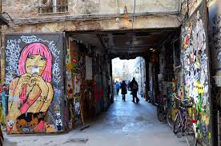
Pueden ser con fines de lucro que se ubican en grandes galerías de artes o galpones transformados para dichos eventos. Por otra parte los espacios de difusión artística sin fines de lucro pueden ocurrir en centros comunitarios, en la vía pública o a través de redes sociales. Ya que el interés específico es difundir una idea o interés personal o colectivo hacia la comunidad de manera masiva.
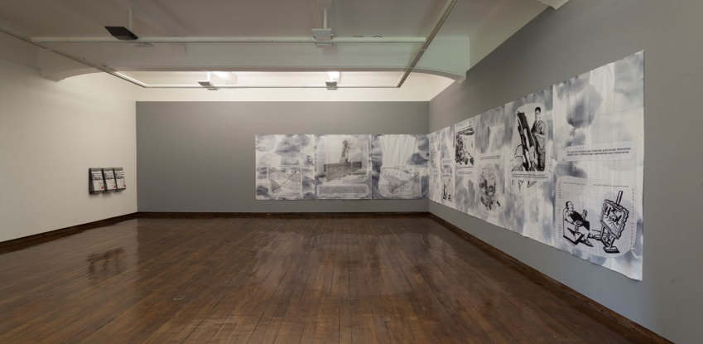

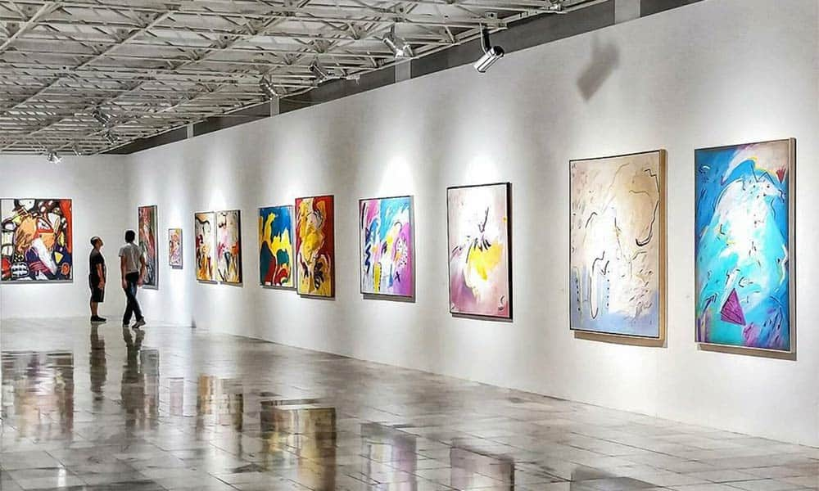

Actividad

En base a lo temas de arriba, elabora un dibujo sobre el
acoso escolar, puede ser un graffiti, un dibujo más graffiti,
un dibujo con tempera, acuarelas o plumones con un marco
bonito, pensando en una galería de artes.
Ocupa los materiales que tengas en tu hogar.

